

S a j t ó k ö z l e m é n y - 2010. január 6.

Tabrenkout, Mauritánia

Africa Eco Race  2009. december 27. - 2010. január 10. |  |             
8. nap: Boulanouar - Tabrenkout

Kemény kezdés Mauritániában

Brutális - így jellemezte a Qualisport triója a 2010-es Africa Eco Race hetedik, egyben első mauritániai szakaszát, amely Boulanouar és Tabrenkout között került lebonyolításra. Kovács Miklós pilóta, Czeglédi Péter navigátor és Tóth Tamás vezető szerelő a sárga Scaniával teljesítette a távot, míg a legnagyobb rivális a jelek szerint kiszáll a győzelemért folytatott harcból.

392 kilométernyi szelektív várt a Dakarba tartó tereprali-összecsapás mezőnyére, amely kedd este átlépte Mauritánia határát. Boulanouar és Tabrenkout között keserves napja volt a versenyzőknek, a terep az előzetes várakozásoknak megfelelően rendkívül nehéznek bizonyult.

A viadal egyetlen magyar résztvevője, a tavalyi viadalon bronzérmes Kovács-Czeglédi-Tóth hármas a sárga Scaniával nem kevesebb, mint 6 óra 30 perc 11 másodperc alatt teljesítette a távot. Ezzel a kamionos kategóriában a második helyen zárták a napot, 20 perc 13 másodperces hátránnyal a második szakaszgyőzelmét arató MAN-es Noel Essers mögött.

Legrosszabbul a dunaszentbenedeki egység elsőszámú riválisa, az MAN-nel induló portugál hölgy, Elisabete Jacinto járt, aki motorhiba miatt kénytelen volt félbeszakítani a szakaszt. A luzitán különítmény jelenleg a fővárosban, Nouakchottban várakozik a szükséges tartalékalkatrészekre: ha az éjszaka folyamán sikerül orvosolniuk a problémát, súlyos időbüntetéssel ugyan, de visszatérhetnek a versenybe.

A dolgok jelenlegi állása szerint a három szakaszgyőzelmet jegyző magyar kamionos egység 29 óra 46 perc 31 másodperces idővel vezet kategóriájában, előnyük 2 óra 13 perc 50 másodperc az üldözővé előlépő Essers-szel szemben.

„Brutális volt a mai szakasz, de tudtuk, hogy Mauritániában erre kell számítani. Rendkívül puha volt a homok, így egyszer megrekedtünk és csak hosszas lapátolással tudtuk kiszabadítani a kamiont. Tovább nehezítette a dolgunkat az is, hogy a szokásosnál sokkal nagyobb volt a hőség. Holnap hurok-szakasz vár ránk, ami hasonlóan nehéznek ígérkezik és várhatóan ilyen lesz az utolsó mauritániai nap is. Igazán sajnáljuk, ami Elisabete Jacintóval történt, ugyanis mostanáig rendkívül élvezetes csatát vívtunk egymással. Remélhetőleg meg tudják javítani a kamiont és újra csatlakoznak a mezőnyhöz” – nyilatkozta a Qualisport tulajdonosa és pilótája, Kovács Miklós.

Czeglédi Péter, hazánk egyik legrutinosabb sivatagi navigátora hozzátette: „Kis híján 400 kilométer volt a mai táv, de az itiner csak 12 oldalból állt, ennek fényében rendkívül nehéz volt ez a szakasz. Mauritánia sosem könnyű, ezt tudtuk eddig is, de igyekszünk a tőlünk telhető legjobbat nyújtani.”

Csütörtökön, a Tabrenkout-Tabrenkout hurok-szakasz 442 kilométer hosszúságú lesz.

Ajánlott link: http://www.africarace-live.com

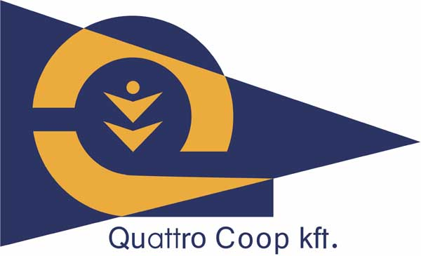 |  | 
Qualisport Járműtechnikai és Szolgáltató Kft
Telefon: +36 (78) 516 180, Fax: +36 (78) 516 180
Cím: H-6333 Dunaszentbenedek, Külterület 054/26.
http://www.qualisport.hu

